**实验十二 SDS-聚丙烯酰胺凝胶电泳法测定蛋白质的相对分子量**

一、目的要求

1．掌屋SDS-聚丙烯酰胺凝胶电泳的的原理和方法。

2．学习通过SDS-聚丙烯酰胺凝胶电泳法测定蛋白质分子量的操作技术。

二、实验原理

不同蛋白质分子在聚丙烯酰胺凝胶中电泳的迁移率差异取决于其所带电荷、分子大小和形状。

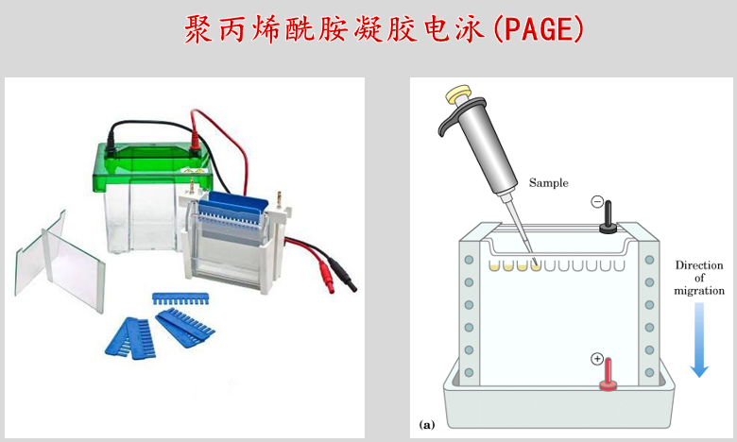

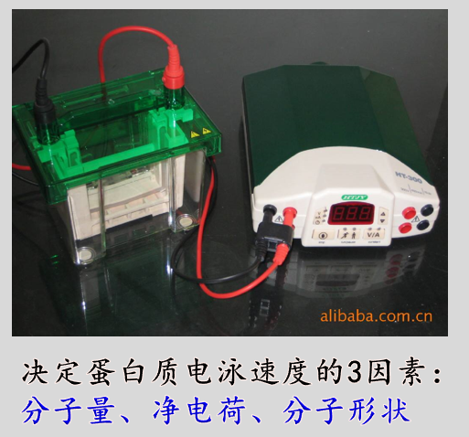

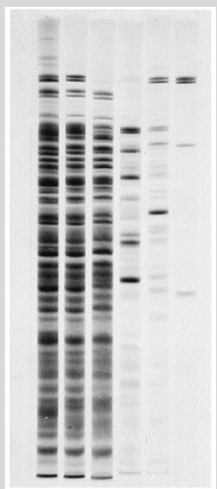1967年由Shapiro等人发现，当在蛋白质样品溶液和聚丙烯酰胺凝胶系统中加入阴离子去污剂十二烷基硫酸钠（sodium dodecyl sulfate，简写为SDS）及还原剂巯基乙醇后，蛋白质分子的电泳迁移率主要取决于它的分子量大小，与原来所带电荷与分子形状无关。因此，该法可用于测定未知蛋白质的分子量。1969年此方法由Weber和Osborn进一步完善。

SDS是一种变性剂，它能破坏蛋白质分子中的氢键和疏水作用，并且在还原剂巯基乙醇或二硫苏糖醇的存在下，蛋白质分子内的二硫键被打开并解聚成松散的多肽链。解聚后的蛋白质肽链与SDS充分结合形成SDS-肽链复合物，同于SDS是阴离子，使多肽链覆盖上相同密度的负电荷，该电荷量大大超过了蛋白质分子原有的电荷量，因而消除了不同蛋白质分子之间原有的电荷差异。另外，SDS-肽链复合物在溶液中的形成像一个长椭圆棒状结构。对不同的肽链，复合物椭圆棒的短轴基本上是相同的（约1.8 nm），长轴的长度则与蛋白质分子量的大小成正比。因此这种复合物在SDS-PAGE系统中的电泳迁移率不再受蛋白质原有形状与电荷的影响，而主要取决于椭圆棒的长轴长度即蛋白质及其亚基分子量的大小，故电泳迁移率与分子量的对数呈线性关系。因此，通过SDS-PAGE法对蛋白质进行电泳，可以根据迁移率大小，与已知分子量的标准蛋白对照测定未知蛋白质亚基或肽链的分子量。电泳迁移率与肽链分子量的对数呈现如下关系：

log *Mr*=*a*-*bm*R

其中，*a*、*b*为常数，*Mr* 是相对分子量，*m*R是相对迁移率：

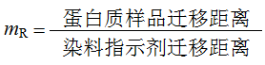

实验测定时，以几种相对分子质量标准品蛋白的*Mr*对数值对*m*R值作图，根据待测样品的*m*R从标准曲线查知其log *Mr*，进一步取反对数求其*Mr*；或通过EXCEL作图得到回归方程，求出未知蛋白的*Mr*。如图1所示：

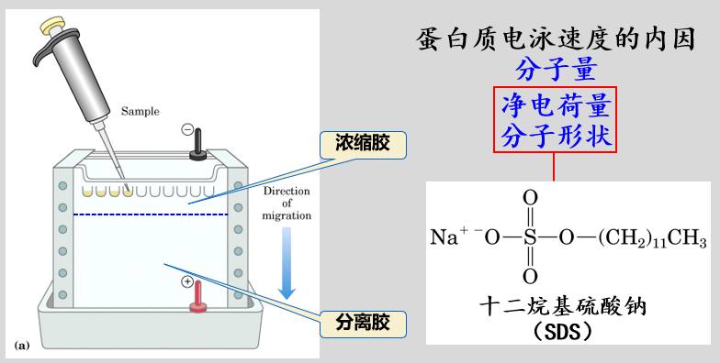

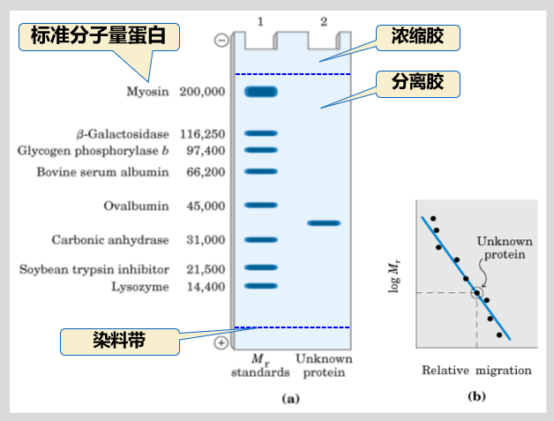

三、试剂及器材

试剂：

1．分离胶缓冲液(2 mol/L pH8.8 Tris-HCl)：Tris称取24.22g，SDS100 mg，加40mL水溶解，再量取1 mol/L的HCI 48.0mL加入，调节pH值至8.8，然后加水定容至100 mL，4℃避光保存备用。

2．浓缩胶缓冲液(0.5 mol/L pH6.8Tris-HCl)：Tris称取6.04g，SDS100 mg，加40mL水溶解，再量取1 mol/L的HCI 48.0m加入，调节pH值至6.8，然后加水定容至100 mL，4℃避光保存备用。

3．30%单体交胶剂(30%Acr-Bis)：丙烯酰胺30.0g，甲叉双丙烯酰胺0.8g，加蒸馏水到100mL，4℃避光保存备用。

4．催化剂：10%过硫酸胺(Ammonium persulfate，简写为AP)，一般临用前配制，浓度为100mg/mL。

5．加速剂：四甲基乙二胺（TEMED）。

6．电极缓冲液（pH8.3 Tris-Gly 母液）：甘氨酸144g ，Tris 30.3g 和SDS 10.0g，溶解，测定pH值，调节至pH8.3，加蒸馏水至1000 mL，，4℃避光保存备用临用前按1：10比例稀释作为工作液使用。

7．样品处理液（2×）：Tris称取12.08 g，SDS 4g，加60mL水溶解，调节pH值至6.8，再量取甘油（丙三醇） 20 mL，吸取β-巯基乙醇2 mL，以及称取溴酚蓝约2 mg加入，然后加水定容至100 mL。

8．染色液：1.25克考马斯亮蓝R250加甲醇200 mL放置过夜，过滤，再加入300mL甲醇和100mL冰醋酸，定容至1000 mL备用。

9．固定液：20%三氯醋酸。

10．脱色液：（1）冰醋酸100mL，甲醇350mL，加水至1000m；（2）0.5% 氯化钠。

1. 标准分子量蛋白质，待测蛋白质样品

器材：

电泳仪，垂直板电泳槽，凝胶成像系统，微量进样器，烧杯，移液器。

四、操作方法

1．装板：垂直板电泳槽形式较多，具体的操作不完全相同，可根据说明书进行操作安装。以小型垂直板电泳槽为例，一般按如下步骤安装两块玻璃板：将两块高度相异的电泳玻璃板洗净，干燥；将两块玻璃边延对齐平叠，将胶条嵌入玻板之间的空隙；然后插入槽中，用模具嵌紧。

2．制备凝胶：

（1）分离胶的制备：按表2的凝胶配方选择一合适的浓度制备分离胶，一般测定蛋白质的相对分子量选用10%或12.5%，但亦应考虑待测蛋白质的分子量实际大小而定。按表中从左至右的顺序加入试剂，10%AP为最后加入，轻轻摇匀，不要导致产生气泡，注入已装腔作势置好的两块电泳玻璃板之间，直至胶液高度离低玻璃约2-3cm处为止，平放，用微量进样器轻轻在上层覆盖一层水，静置于25℃左右的环境中，约半小时后凝胶聚合完成后吸去上层水，并观察胶的上表面是否直线水平。

表1 配制聚丙烯酰胺凝胶电泳分离胶所用试剂

|  |  |  |  |  |  |
| --- | --- | --- | --- | --- | --- |
| 凝胶浓度（%） | H2O (mL) | 2 mol/L pH8.8 Tris-HCl（mL) | 30%Acr-Bis (mL) | TEMED (μL) | 10%AP (μL) |
| 7.5% | 8.0 | 4.0 | 4.0 | 80 | 100 |
| 10% | 6.7 | 4.0 | 5.3 | 60 | 80 |
| 12.5% | 5.3 | 4.0 | 6.7 | 60 | 80 |
| 15% | 4.4 | 4.0 | 8.0 | 60 | 80 |

注：（a）10%AP与TEMED用量可根据环境实际温度略作增减调整，以保证凝胶聚合效果较好。

（b）总体积为16 mL，对小型电泳槽可用作两份。

（2）浓缩胶的制备：按表3中从左至右的顺序加入试剂，10%AP为最后加入，轻轻摇匀，不要导致产生气泡，注入上述分离胶已凝固好的两玻璃板之间。将梳板小心插入玻璃板之间，注意不能带入气泡，静置于25℃左右的环境中，约半小时后凝胶聚合完成后将梳板拔去，吸干梳孔中杂液，并使形成的梳孔保持平整。

表2 配制聚丙烯酰胺凝胶电泳浓缩胶所用试剂

|  |  |  |  |  |  |
| --- | --- | --- | --- | --- | --- |
| 凝胶浓度（%） | H2O (mL) | 0.5 mol/L pH6.8 Tris-HCl（mL) | 30%Acr-Bis (mL) | TEMED (μL) | 10%AP (μL) |
| 5% | 2.95 | 1.25 | 0.8 | 40 | 30 |

注：10%AP与TEMED用量可根据环境实际温度略作增减调整，以保证凝胶聚合效果较好。

（2）总体积为5 mL，对小型电泳槽可用作两份。

3．样品处理：在等待浓缩胶聚合时，可对样品进行处理。取1 mL 待测样品（注意：样品蛋白质含量适中，不可太浓或太稀，1 mg/mL左右较好）和1 mL样品处理液混匀，在沸水浴加热3~5分钟。

4．加样：将配制好的电极缓冲液母液10倍稀释，倒入内、外槽，并使其漫过内槽。将上述处理好的样品以及标准品蛋白质（一般已经商家用样品处理液处理好）用微量进样器或微量注射器分别取50 μL的待测样品和10~20 μL的标准品蛋白（按厂家说明书指示量加入），注入浓缩胶的不同梳孔中。

5．电泳：将电泳槽与电泳仪相连，接通电源，调节电压，在浓缩胶时控制电压为90V，待样品进入分离胶后，将电压调为130V。电泳进行至样品中前沿指示剂（溴酚蓝）至凝胶底端时，切断电源。

6．染色：将电泳完毕后的两块玻璃板轻轻分开，取下凝胶，水洗，置于固定液中0.5小时，然后置于染色液中进行染色。45℃染色3小时，室温下可染色过夜。

7．脱色：将染色好的凝胶置于脱色液中进行脱色处理，37℃~45℃脱色2~3小时，或室温过夜，或用0.5% 氯化钠长时间浸泡处理直至凝胶非蛋白质部清晰明亮。

8．将染色、脱色好的凝胶用凝胶成像系统进行拍照。

9．凝胶保存：将脱色好的凝胶可置于7%乙酸中进行较长时间的保存。

五、实验结果

六、讨论

注意事项

1．制胶时试剂中含有SDS，很容易起泡，应谨慎轻轻混匀。

2．制胶时避免出现气泡形成，否则不利于导电，影响电泳和实验结果。

思考题

1．若分离胶形成倾斜或弯曲的上平面，是否会对实验结果产生影响？为什么？

2．计算标准品蛋白质和待测样品蛋白的迁移率，应从何处开始作为起点？

3．样品处理液中甘油的作用是什么？

4．如果某一蛋白质分子具有四级结构，含有2个大小不同的亚基，经SDS-PAGE后会获得怎样的结果？如果将牛胰岛素进行SDS-PAGE，是否会获得类似的结果？